МІНІСТЕРСТВО ОСВІТИ І НАУКИ УКРАЇНИ

ЛЬВІВСЬКИЙ НАЦІОНАЛЬНИЙ УНІВЕРСИТЕТ ІМЕНІ ІВАНА ФРАНКА

Факультет електроніки і комп’ютерних технологій

Кафедра системного проектування

**Звіт**

про виконання лабораторної роботи № 8

«Транспортні протоколи – TCP та UDP»

**Виконав:**

студент групи ФеП-13

Карсанашвілі А.Р.

**Викладач:**

Продивус А.М.

**Львів 2020**

Мета: Вивчити роботу протоколу TCP, зокрема, механізм з’єднання та структуру заголовку. Вивчити протокол UDP.

**Хід роботи**

*Дослідження протоколу TCP*

1. Я завантажив файл «Alice in Wonderland» у ASCII кодуванні, за посиланням <http://elct.lnu.edu.ua/kin/alice.txt> .

2. Далі зайшов на <http://elct.lnu.edu.ua/kin/submit.html> та вибрав файл, який потрібно завантажити (в полі вводу вказала повний шлях до щойно завантаженого локального файлу)

3. Запустила Wireshark та розпочав перехоплення пакетів

4. Повернувся до браузера та натиснув кнопку “Upload file” для

завантаження файлу на сервер elct.lnu.edu.ua. Після завантаження файлу, у браузері відобразилось невелике привітальне повідомлення.

6. Зупинив перехоплення пакетів.

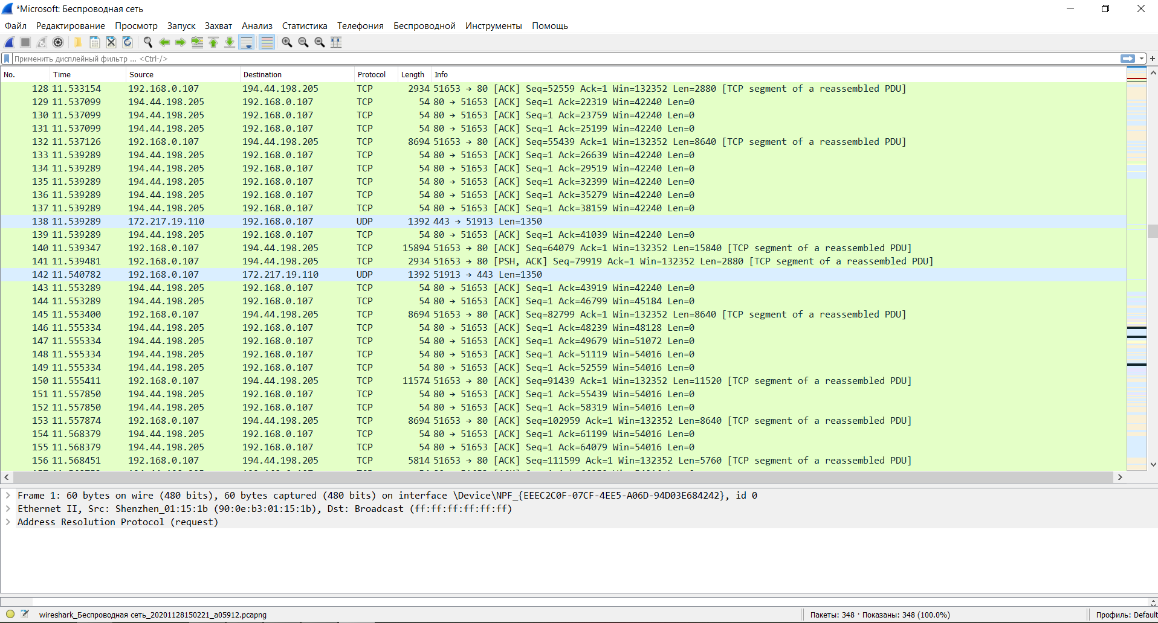

7. Я відфільтрував пакети ввівши “tcp” у полі фільтру, що знаходиться на верхній панелі.

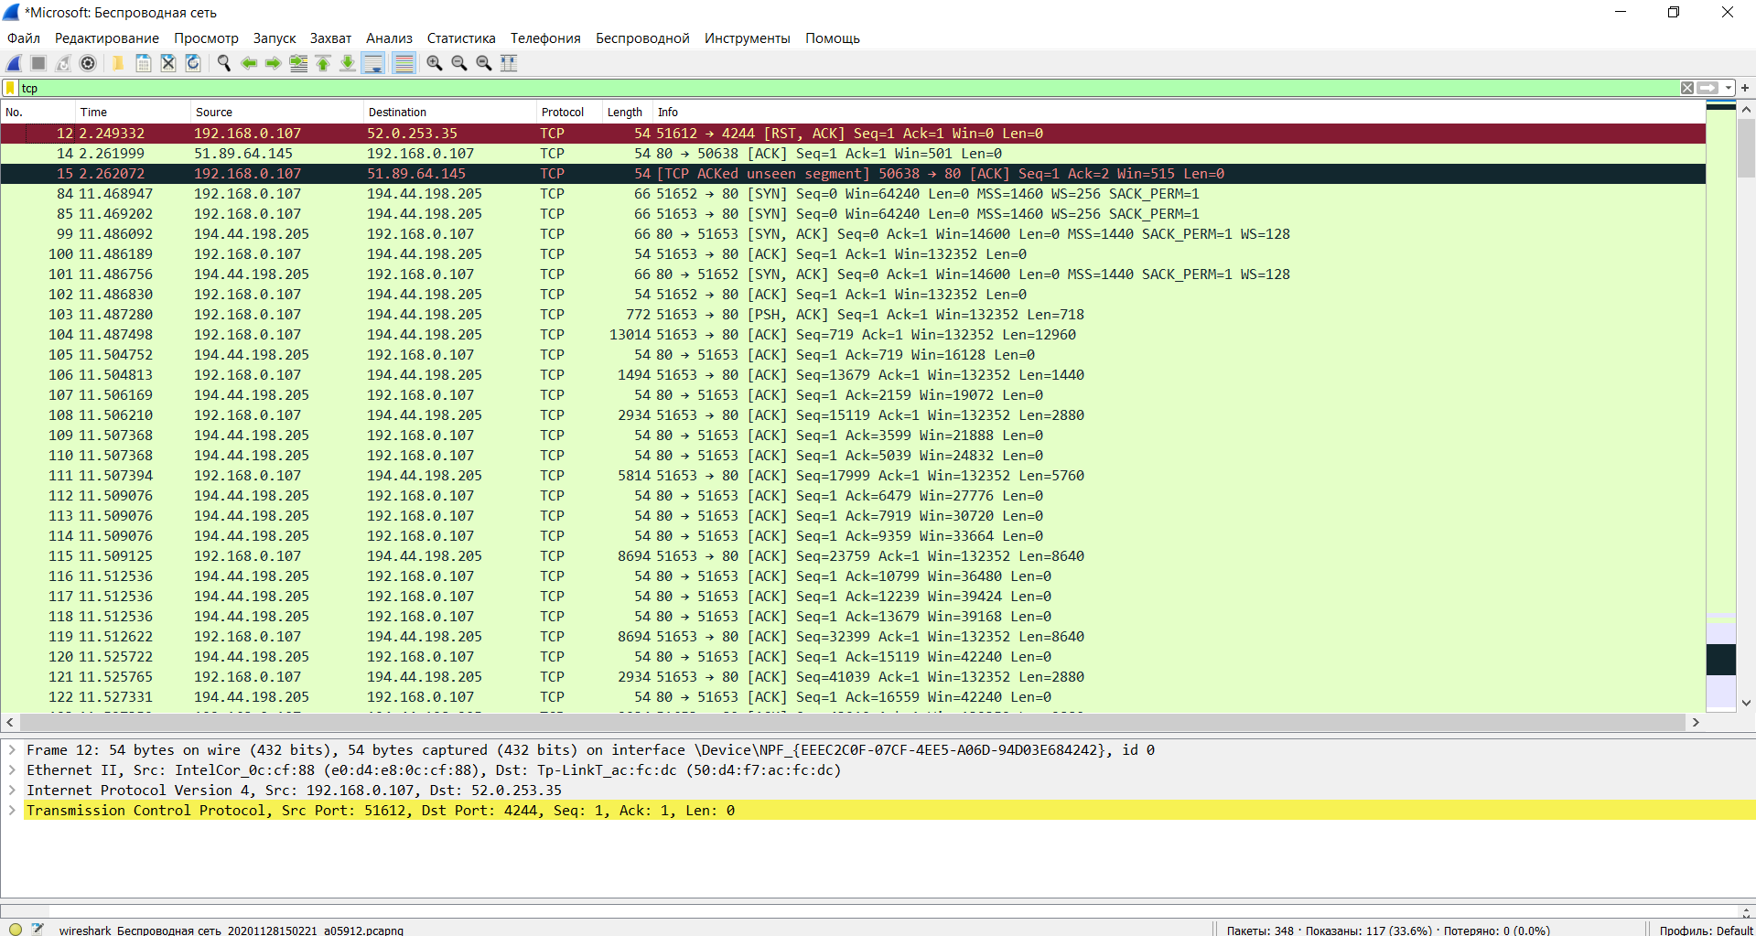

*Відповідь на контрольні питання:*

1. Для відправки файла мій комп’ютер використовує ір-адресу 192.168.0.108 та порт номер 51652.
2. ІР адреса та порт elct.lnu.edu.ua - 194.44.198.205:80
3. Порядковий номер TCP SYN пакета, який ініціює з’єднання є 0. В цьому TCP пакеті відповідний прапорець вказує, що пакет є SYN.
4. Порядковий номер SYN ACK пакета, відісланого elct.lnu.edu.ua клієнту у відповідь на його SYN пакет є 0. Значення поля «ACKnowledgement» у SYN ACK пакеті є 1. Значення Acknowledge — це кількість отриманих байт+1. На те, що цей пакет є SYN ACK вказують відповідні прапорці.
5. Порядковий номер сегмента, що містить POST команду — 1.

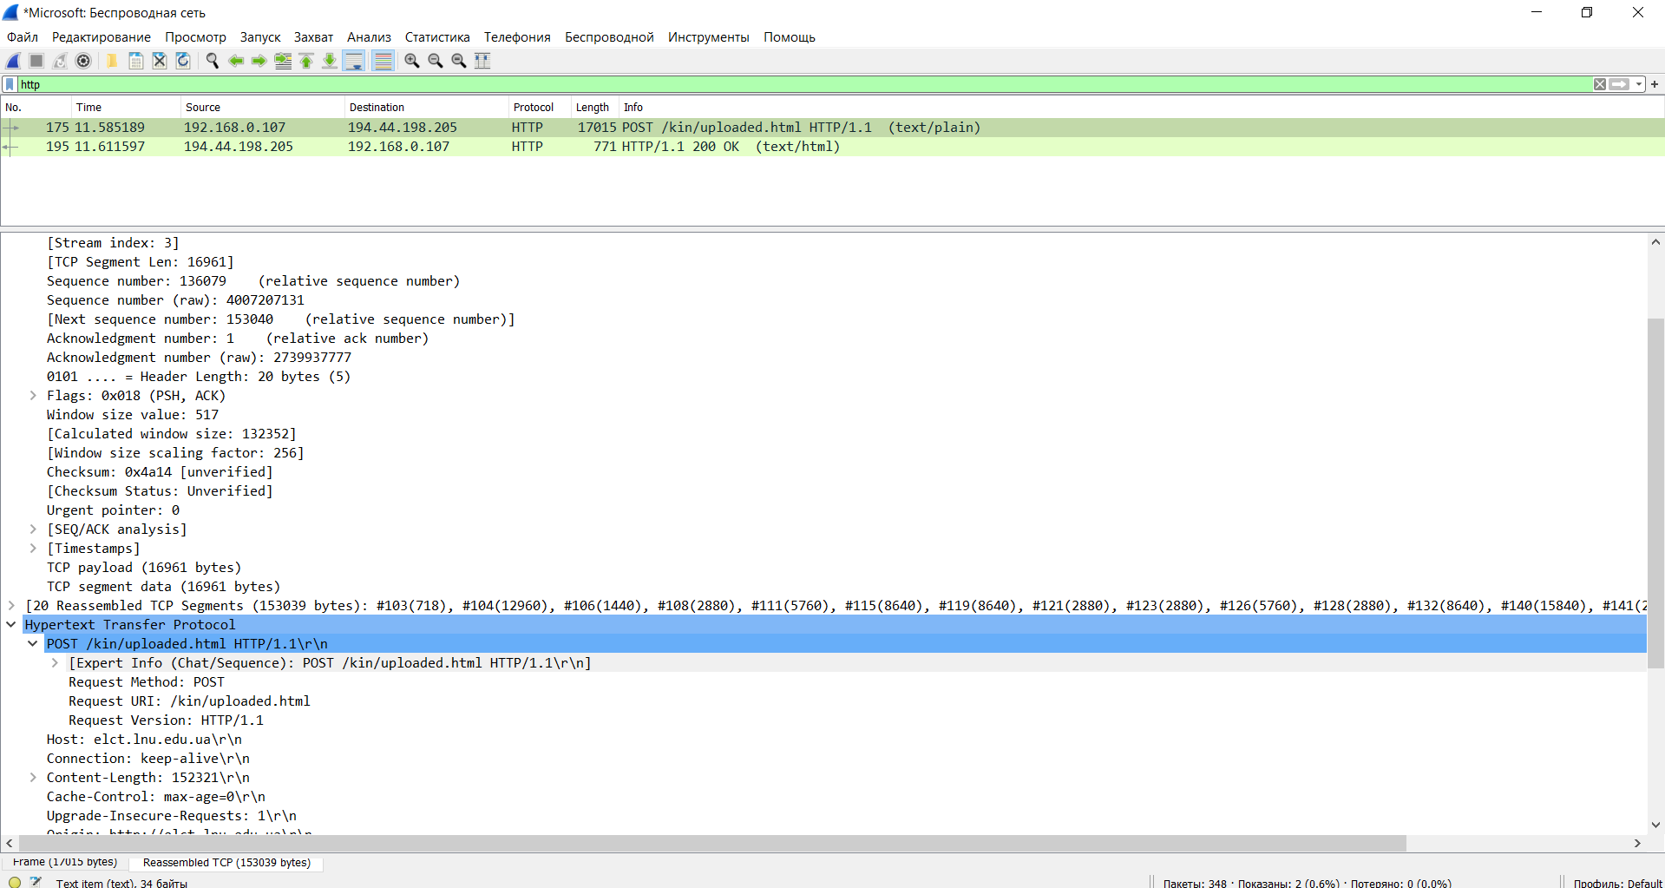

1. В таблиці
2. В таблиці

|  |  |  |  |  |  |  |
| --- | --- | --- | --- | --- | --- | --- |
| Seq. num | 1 | 719 | 13679 | 15119 | 17999 | 23759 |
| Send time | 11,487280 | 11,487498 | 11,504813 | 11,506210 | 11,507394 | 11,509125 |
| Ack time | 11,504752 | 11,512536 | 11,525722 | 11,528910 | 11,537099 | 11,539289 |
| RTT | 0.017472000 | 0.025038000 | 0.020909000 | 0.022700000 | 0.029705000 | 0.030164000 |
| Length | 718 | 12960 | 1440 | 2880 | 5760 | 8640 |

1. Так, деякі сегменти повторювались (для цього я перевірив поля sequence number і acknowledge).
2. 1)Визначив час передачі: час відправки першого сегменту з POST =11.487280. Час останнього сегменту підтвердження = 11.568812. Отже час відправки книги = 11.568812 - 11.487280 = 0.081532с.

2)Дізнався розмір переданого файлу: значення Acknowledge останнього сегменту складає 152 138 байт, це і є розмір фалу.

3)Визначив швидкість з’єднання, поділивши розмір файлу на час передачі:

152 138 байт/0.081532с.= 186599 б/c

1. 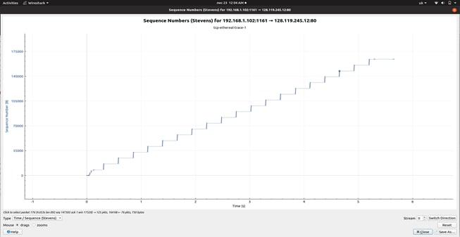

*Дослідження протоколу UDP*

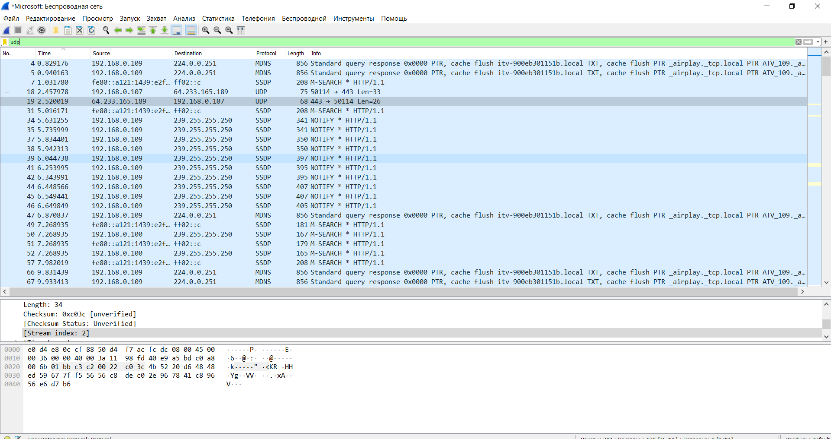

1. Всього в пакеті UDP міститься 4 поля: Source port, Destination port, Length, Checksum.
2. Довжина кожного поля в UDP заголовку - 2 байти.
3. Значення Length — це розмір пакету (його загальна довжина). В моєму випадку вона має значення 41 біт.
4. 58 087
5. 58 087
6. Номер протоколу UDP в десятковій формі дорівнює 17, в hex - 0х11.
7. Щоб обчислити контрольну суму, UDP приписує псевдо-заголовок до датагpаммі і додає в кінець октет з нулів для доповнення повідомлення до числа біт, кратного шістнадцяти і обчислює контрольну суму всього цього. Псевдо-заголовок містить ІР-адреси відправника й отримувача, протокол та довжину UPD пакету, порт джерела й отримувача, дожину пакету, контрольну суму пакету (заповняється нулями при визначенні) та дані що передаються.
8. Пакет, відправлений моїм комп’ютером:

Порт відправника – 50114

Порт отримувача – 443

Довжина пакету – 41

Контрольна сума – 0xa7f4

Пакет, отриманий у відповідь:

Порт відправника - 443

Порт отримувача - 50114

Довжина пакету - 34

Контрольна сума – 0xc03c

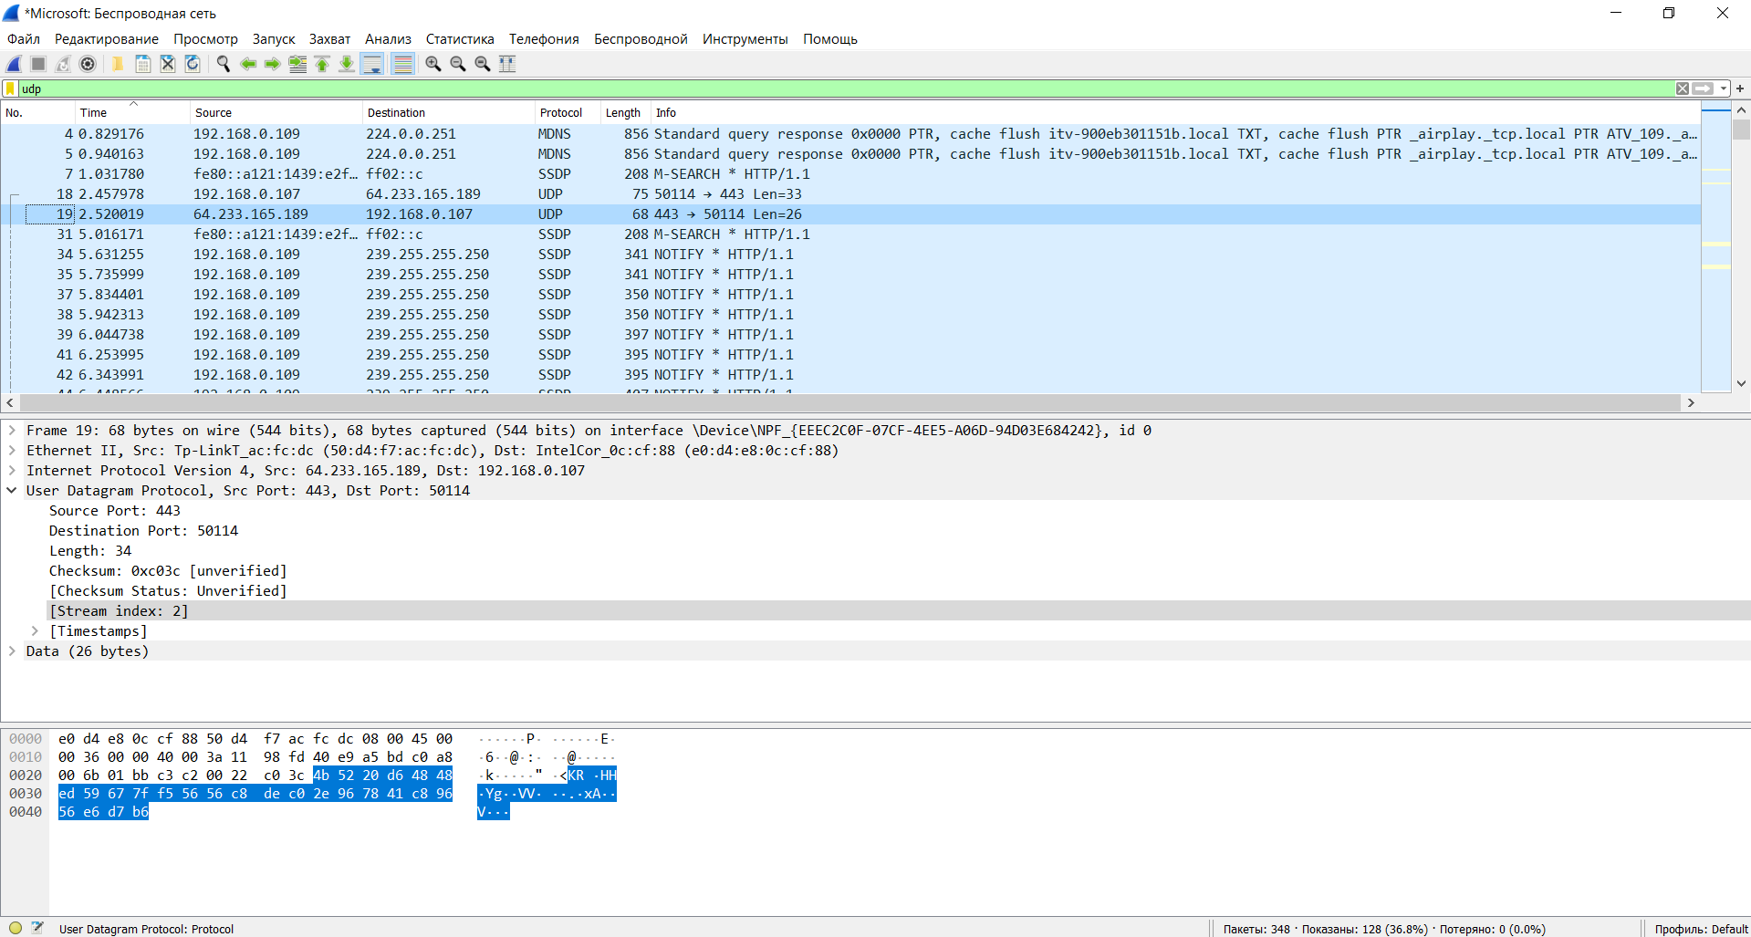

**Висновок**: виконуючи дану лабораторну роботу, я опрацював теоретичний матеріал та закріпив його на практиці. Вивчив протоколи транспортного рівня TCP та UDP.